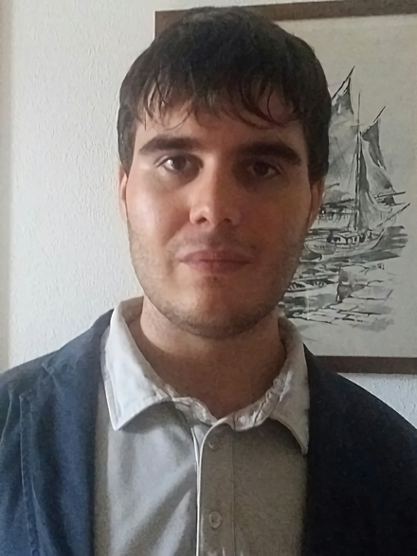
Enrico Zulian
nato a: | Camposampiero (PD) il 19/09/92
residente in: | Via Tiso, 10 D - 35012 - Camposampiero (PD).
nazionalita’ | Italiana
cellulare: | 327 8723161
e-mail: | enrico.zulian3@gmail.com
Formazione
Titolo di studio: Diploma di Master internazionale in Traduzione Settoriale
istituto: | Scuola Superiore per Interpreti e Traduttori di Pescara
periodo: | Luglio 2016
Principali materie: | Traduzione Settoriale attiva e passiva per le imprese del turismo, per il settore giuridico, per il settore commerciale e per il web in lingua inglese
cosa mi ha lasciato: | Specializzarmi della traduzione mirata di testi turistici, giuridici e di siti e pagine web.  Avvicinarmi ai lessici caratteristici di ciascun settore, in particolare quello altamente specifico e complesso del linguaggio giuridico.  Migliorare il mio utilizzo degli strumenti di traduzione.  Migliorare la gestione dei tempi di lavoro.
Titolo di studio: Laurea Triennale in Mediazione linguistica e culturale
istituto: | Università degli Studi di Padova
periodo e voto: | Giugno 2016, 93/110.
Principali materie: | Mediazione Linguistica di Inglese e di Spagnolo, Letteratura Inglese e Spagnola.  Istituzioni di Linguistica, Economia Internazionale, Economia e Gestione delle Imprese, Marketing, Internet Marketing, Geografia Culturale, Sociologia dei Processi Culturali, Diritto Privato Comparato, Diritto del Lavoro.
Titolo di studio: Diploma di Maturità Scientifica e delle Scienze Sociali
istituto: | Istituto di Istruzione Superiore Isaac Newton di Camposampiero (PD).
periodo e voto: | Luglio 2011, 84 su 100.
Principali materie: | Scienze Sociali (Antropologia, Sociologia, Psicologia, Pedagogia), Filosofia, lingua e lettaratura Inglese e Spagnola, lingua e letteratura latina.
cosa mi ha lasciato: | Il mio periodo liceale mi ha aiutato a sviluppare una mentalità aperta e critica e a valutare ogni situazione o comportamento nel contesto culturale, storico e sociale in cui nasce.

Esperienze lavorative e stage
Traduzioni private d’inglese a studenti delle medie Superiori
periodo di lavoro: | Dal 2010 ad oggi
mansioni svolte: | Spiegazione dei concetti e delle regole grammaticali della lingua inglese.  Preparazione di esercizi appositi per verificare l’apprendimento degli argomenti.  Correzione degli esercizi e chiarimento dei dubbi dello studente.
cosa ho imparato: | Mettermi in connessione con lo studente per capire le sue difficoltà.  Rielaborare le mie conoscenze per renderle fruibili e adatte alle esigenze del mio destinatario.  Adattare il mio linguaggio e i miei metodi di esposizione allo stile cognitivo di ciascun studente e ai suoi ritmi, cercando nel frattempo di colmare le sue eventuali lacune.
Traduzione attiva e passiva di testi vari in lingua inglese
mansioni svolte: | Traduzioni dall'inglese all'italiano e dall'italiano all'inglese
cosa ho imparato: | Consolidare alcuni strumenti e risorse per il lavoro di traduzione.
Stage per traduzione guida turistica
datore: | Comune di Camposampiero (Padova)
periodo di lavoro: | Marzo-Maggio 2015
mansioni svolte: | Traduzione dall’italiano all’inglese della guida turistica “Valle Agredo” (91 pagine) presso il Comune di Camposampiero. La guida fa parte di un progetto nato con l’obiettivo di diffondere ad un pubblico internazionale il patrimonio naturalistico, storico, artistico e culturale legato al territorio di Valle Agredo.
cosa ho imparato: | Fare delle scelte linguistiche mirate in base all’obiettivo e al pubbilico internazionale a cui era rivolta la traduzione.  Gestire i tempi di lavori in base ai tempi di consegna prestabiliti: avendo delle scadenze da rispettare ma piena libertà nella gestione dei tempi, ho dovuto cercare i ritmi più idonei per rispettare consegna e scadenza.  Scoprire nuovi ed utili strumenti che mi hanno assistito nel corso della traduzione e a migliorare e consolidare l’utilizzo di altri.
Lingue
Lingua madre: italiano
Conoscenza lingua inglese: ottima
attestato: | Laurea in Mediazione linguistica e culturale  Diploma di Master in traduzione settoriale in lingua inglese
Prove concrete: | Valutazione ottimale della traduzione della guida turistica da parte del relatore di laurea.  Valutazioni ottimali nelle numerose traduzioni svolte durante i sei mesi del Master .  Risultato finale nelle prove di traduzione d’esame di testi:  Turistici: dall’italiano all’inglese 25/30, dall’inglese all’italiano 28/30; Giuridico-commerciali: dall’italiano all’inglese 28/30, dall’inglese all’italiano 30/30 con lode;  Web: dall’italiano all’inglese: 26/30, dall’inglese all’italiano 30/30.  Continua corrispondenza e numerose conversazioni con anglofoni madre lingua.
Conoscenza lingua spagnola: buona
attestato: | Laurea in Mediazione linguistica e culturale.
Abilità informatiche
Buona conoscenza del pacchetto Office (Word, Excel, Power Point), Internet e posta elettronica.
Buona conoscenza di Excel e delle sue formule.

attestato: | Superamento del Test di Abilità Informatica presso l’Università degli Studi di Padova
Uso: | Continuo uso personale di tutti i programmi menzionati.
Interessi e passioni
interessi: | Amo la filosofia, le scienze sociali e la linguistica.
hobby | I miei hobby principali sono la lettura, la scrittura, il disegno e la tecnologia.
passioni: | Mi piace viaggiare per scoprire e studiare nuove culture, luoghi e stili di vita; amo inoltre viaggiare per poter godere dei paesaggi e degli ambienti naturali nella loro diversità.
sport: | Pratico il nuoto non agonistico e il kung fu.
Capacità relazionali, comunicative e motivazionali
capacita’ comunicative  e relazionali | Sono una persona che può inizialmente risultare timida ma che sa adattarsi rapidamente a contesti nuovi con apertura e curiosità.  Mi ritengo onesto e responsabile. Prendo molto seriamente i compiti e gli obiettivi che mi vengono affidati e mi impegno per raggiungerli con efficacia ed efficienza.  Credo fortemente che ognuno debba trovare il modo per motivarsi e dare il meglio.
caratteristiche personali | - Cura dei particolari  - precisione  - determinazione al raggiungimento dell’obiettivo  - buone capacità organizzative.

Autorizzo il trattamento dei dati in conformità a quanto previsto dal DL 196/03.

Camposampiero, li 19 settembre 2016
Enrico Zulian

